|  |  |  |  |
| --- | --- | --- | --- |
|  | | | |
| **-**  **JPU „ BAMBI “ Tivat**  **Jelovnik – NOVEMBAR 2024.**  **VRTIĆ I STARIJE JASLIČNE GRUPE**  **I NEDELJA OD 01.11. - 08.11.2024.**  **II NEDELJA OD 11.11. - 15.11.2024.** | | | |
| **DAN** | **DORUČAK** | **UŽINA** | **RUČAK** |
| ***Petak***  ***01.11.2024.*** | **Keks i mlijeko** | **Voće- kruška** | **Musaka sa mljevenim junećim mesom, salata- cvekla, integralni hleb** |
| ***Ponedjeljak***  ***04.11.2024.*** | **Kajgana, čaj, integralni hleb** | **Voće - jabuka** | **Gulaš sa junećim mesom i krompirom, salata- kupus sa rendanom šargarepom, integralni hleb** |
| ***Utorak***  ***05.11.2024.*** | **Sir edamer, pileća prsa u omotu, čaj, integralni hleb** | **Kolač sa višnjom** | **Pileći pilav, salata- kiseli krastavci, integralni hleb** |
| ***Srijeda***  ***06.11.2024.*** | **Heljdina pita sa sirom, jogurt** | **Voće- mandarina** | **Makarone sa sirom, integralni hleb** |
| ***Četvrtak***  ***07.11.2024.*** | **Namaz sa euro- kremom, čaj, integralni hleb** | **Voće - banana** | **Varivo od brokolija, karfiola i krompira, integralni hleb** |
| ***Petak***  ***08.11.2024.*** | **Integralne mekike, mlijeko sa kakaom** | **Voće- kruška** | **Pasulj sa goveđom kobasicom, salata- cvekla, integralni hleb** |
| ***Ponedjeljak***  ***11.11.2024.*** | **Proja sa sirom, jogurt** | **Voće- jabuka** | **Ajmokac sa piletinom i krompirom, salata- kupus sa rendanom šargarepom, integralni hleb** |
| ***Utorak***  ***12.11.2024.*** | **Namaz, maslac i med, čaj, integralni hleb** | **Voće- mandarina** | **Riblji štapići, blitva sa krompirom, integralni hleb** |
| ***Petak***  ***15.11.2024.*** | **Keks i mlijeko** | **Kolač sa šargarepom** | **Riža sa junećim mesom, salata- cvekla, integralni hleb** |

*Napomena: Jelovnik može pretrpjeti promjene, a u skladu sa preporučenim normama, iz objektivnih razloga*

*( nedostatka robe na tržištu, kvara na uređajima, nedostatak električne energije) .*

*dr Jelena Perunović - Samardžić - direktor Nutricionisti - Iva Subačev*

*Dušanka Lacmanović*

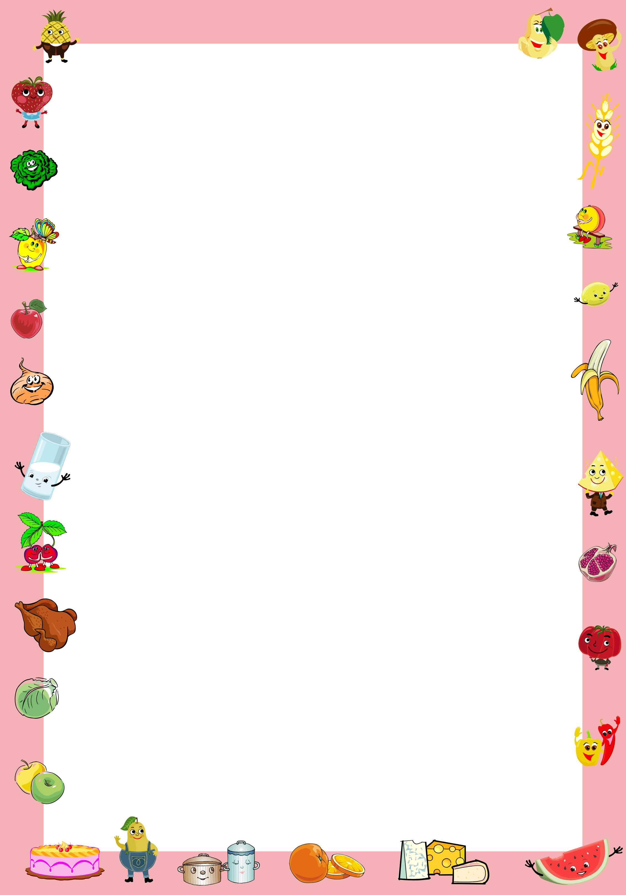***v***